Marka Oxfeld zaprezentowała swój pierwszy rower elektryczny
Polska marka Oxfeld należąca do Spółki Dadelo S.A. zaprezentowała swój pierwszy e-bike EX-7 z kolekcji na rok 2023. Jest to kolejna propozycja od tego producenta, który w bieżącym roku mocno rozwinął swoje portfolio, rozszerzając je między innymi o rowery bmx i dirt.

Nowość od Oxfelda model EX-7, to elektryczny rower trekkingowy. Zaprojektowany został dla miłośników wycieczek w urozmaiconym terenie, takim jak ubite ścieżki leśne czy polne drogi, a także osób szukających ekologicznego środka transportu do codziennego poruszania się po mieście. Ważną zaletą tego modelu jest zastosowany w nim napęd, który zapewnia płynną i bezobsługową pracę.
Oxfeld EX-7 – z myślą o użytkowniku
Rower elektryczny Oxfeld EX-7, którego sercem jest centralny silnik Shimano e5000, stworzony został z myślą o komforcie i bezpieczeństwie. Amortyzowany wspornik podsiodłowy zmniejsza obciążenie kręgosłupa podczas jazdy, a ergonomiczne żelowe siodło Selle Royal poprawia komfort jazdy. Ergonomiczne chwyty wraz z dostosowaną do nich kierownicą i regulowanym mostkiem tworzą kokpit zapobiegający zmęczeniu rąk nawet na długich trasach. Warto podkreślić, że konstruktorzy zadbali o bardzo wyprostowaną i zrelaksowaną sylwetkę rowerzysty. Amortyzator o skoku do 63 mm ułatwia podjeżdżanie pod krawężniki. W rowerze został zamontowany czytelny komputer Shimano Steps SC-E6100, który pozwala na pełną kontrolę parametrów jazdy. Dodatkowo osprzęt obejmuje również hydrauliczne hamulce Shimano o podwyższonej mocy hamowania, dostosowanej do prędkości e-bików. Całość konstrukcji wieńczy łatwo wyjmowana bateria, która może być ładowana w domu, co jest dużą zaletą szczególnie gdy rower chcemy przechować np. w rowerowni lub innym tego rodzaju pomieszczeniu.

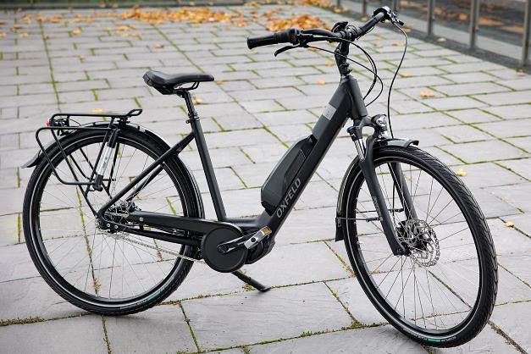
W rowerze tym znaleźć można również wiele przydatnych dodatków, które pozytywnie wpływają na codzienne użytkowanie. W fabrycznym wyposażeniu dostępny jest mocny zestaw oświetlenia niemieckiej firmy Busch&Muller. Nad przednim i tylnym kołem zamontowano błotniki, zabezpieczające przed zachlapaniem odzieży podczas jazdy w mokrych warunkach, a w dolnej części zamocowano stopkę typu motocyklowego. Miłośnicy wycieczek rowerowych z pewnością docenią obecność bardzo eleganckiego bagażnika, dostosowanego do przewożenia sakw. Dzięki niemu spakowanie i transport ekwipunku będą łatwe i wygodne.

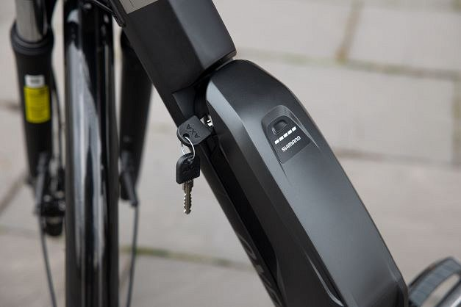
Oxfeld – szybko rozwijająca się rodzima marka rowerowa
Oxfeld to marka, która powstała w 2021 roku. Dostępna jest w sklepie centrumrowerowe.pl, gdzie w bardzo szybkim tempie stała się jednym z trzech najważniejszych brandów rowerów. Swoje produkty tworzy przede wszystkim dla entuzjastów rekreacyjnej jazdy, którzy poszukują wysokiej jakości idącej w parze z korzystną ceną. Marka mocno rozwinęła się w sezonie wiosna/lato 2022 i zaprezentowała wiele rowerów dedykowanych miłośnikom różnych dyscyplin. W asortymencie Oxfelda pojawił się m.in. model XC-6 przeznaczony do lekkiego MTB, a także wersja trekkingowa TR-5 i crossowa – CR-3 – każdy z nich dostępny w opcji męskiej oraz damskiej. W portfolio pojawił się również BMX – Oxfeld PEG czy rower dirtowy – FLAG, który bardzo szybko stał się bestsellerem. Wszystkie zostały ciepło przyjęte na rynku i docenione przez klientów oraz specjalistów z różnych portali branżowych, którzy mieli możliwość testowania poszczególnych modeli.

